**DD5551 Sada pomocných rukou - jemné motorické nářadí 24ks**  
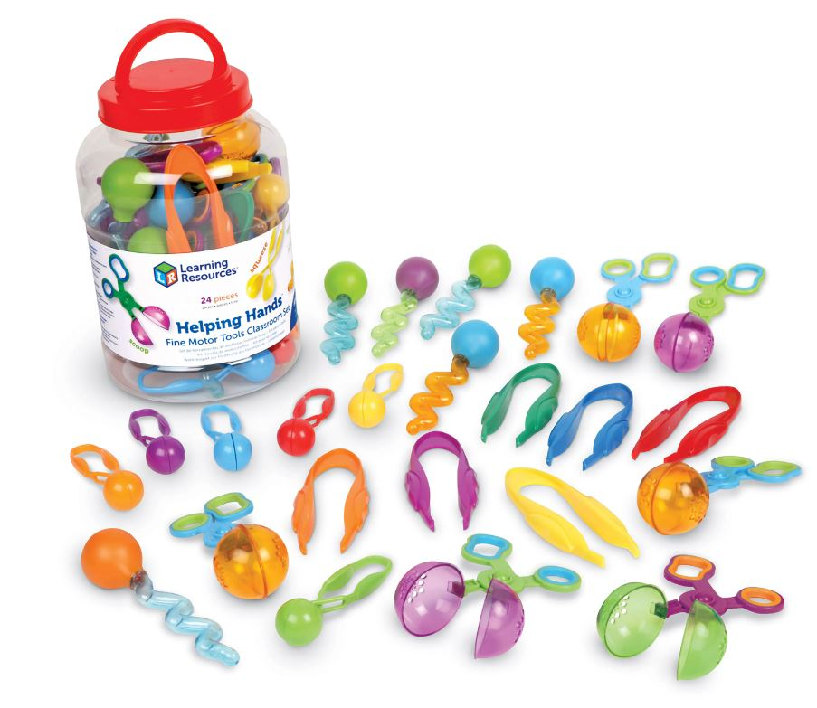

Tato sada pro rozvoj jemné motoriky je vhodná pro všechny aktivní děti, které začínají objevovat svět kolem sebe. S touto sadou zažijí zajisté mnoho zábavy a zároveň procvičí jemnou motoriku, která se jim bude hodit v každodenním životě.  
  
Děti kroutí, nabírají, mačkají a budují si pomocí jemné motoriky malé svaly na rukou díky čtyřem typům nástrojů.

V sadě jsou obsaženy:

- pinzeta - speciální aligátorská pinzeta je určena pro třídění a přenášení malých věcí. Děti tak pochopí úchop a připraví se na pozdější držení tužky.

- lopatky (naběračky) - praktické lopatky jsou ideální pro rozvíjení síly v rukou. Otvory v lopatkách zároveň umožňují nabírat například vodu a zároveň ji vylévat. Děti si tak posílí svaly, které budou potřebovat pro stříhání.

- kapátko - zatočená kapátka jsou ideální pro rozvíjení síly v prstech.

- pinzety s lopatičkami - speciální pinzety vhodné pro sběr a stlačení malých předmětů. Posilují úchop dítěte, to zvedá malé předměty mezi palcem a ukazováčkem a posiluje tak svaly, které upotřebí při psaní.

Opakovaně použitelný kbelík slouží také jako snadné skladování.

Balení obsahuje 24ks.